**UNIVERSIDADE FEDERAL DO MARANHÃO**

**BACHARELADO INTERDISCIPLINAR EM CIÊNCIA E TECNOLOGIA**

**PROJETO E DESENVOLVIMENTO DE SOFTWARE (2024 .2 - T01)**

**_______________________________________________________________________**

Franklin Delano Costa Araujo

Israel Barbosa Silva

Kleiton Linneker Barbosa Pinheiro

**Manual de Instalação - RealtyHub**

SÃO LUÍS - MA

2025

Sumário

# 

**1. Pré-requisitos 3**

**2. Baixar o repositório 3**

**3. Configurar o Docker 3**

**4. Executar o projeto 3**

# Pré-requisitos

Seguem abaixo as ferramentas e tecnologias necessárias para execução do projeto.

* 1. **Git (versão 2.47.0.windows.1)**
  2. **.Net SDK (versão 8.0.13)**
  3. **Docker (versão 27.2.0, build 3ab4256)**

# Baixar o repositório

Com o git instalado e configurado execute o seguinte comando no terminal:

* git clone <https://github.com/israel-bsi/realtyhub>

# Configurar o Docker

Com o docker instalado, execute o seguinte comando no terminal para iniciar o serviço do banco de dados.

* docker run --name realtyhub -e POSTGRES_USER=root -e POSTGRES_PASSWORD=masterkey -e POSTGRES_DB=realtyhub -p 5432:5432 -d postgres

# Executar o projeto

Com os pré-requisitos instalados, o projeto baixado e o docker configurado, abra um terminal dentro do repositório e navegue até a pasta onde está localizado o código fonte: src > RealtyHub.

Acesse a pasta “**RealtyHub.AppHost**”, e execute o seguinte comando:

* dotnet run

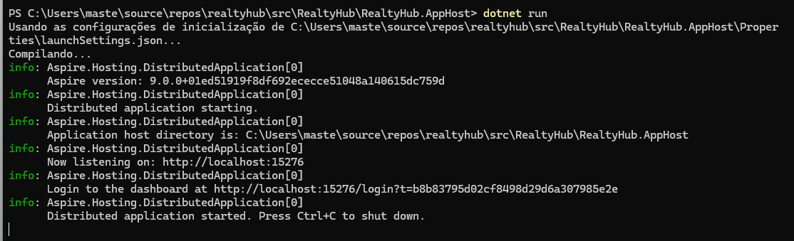

Clique no último link com o mouse segurando o ctrl no teclado e irá abrir esse painel:

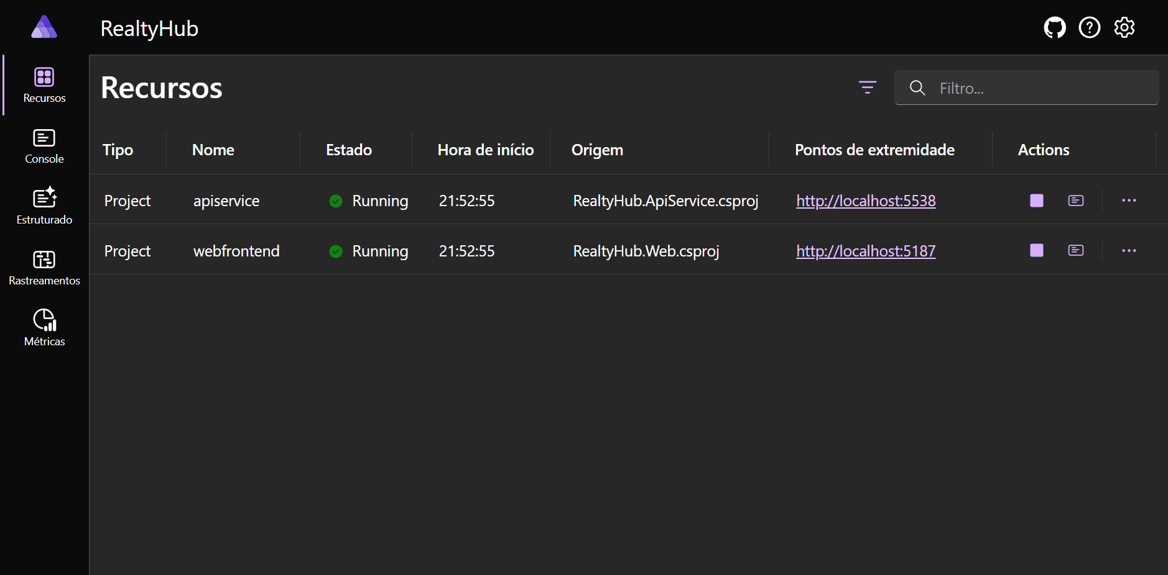

O projeto estará disponível em http://localhost:5187.

**Reconhecimentos e Direitos Autorais**

Autores: Israel Barbosa Silva, Kleiton Linneker Barbosa Pinheiro, Franklin Delano Costa Araujo.

Contatos:[ib.silva@discente.ufma.br](mailto:ib.silva@discente.ufma.br),kleiton.linneker@discente.ufma.br, delano.franklin@discente.ufma.br

Data da Última Versão: 18/02/2025

Versão: 1.0

Outros repositórios: [israel-bsi](https://github.com/israel-bsi), [De11ano](https://github.com/De11ano), [kleitonlinneker](https://github.com/kleitonlinneker)

Agradecimentos

Universidade Federal do Maranhão (UFMA), Professor Doutor Thales Levi Azevedo Valente, e colegas de curso.

Copyright/License

Este material é resultado de um trabalho acadêmico para a disciplina Projeto e Desenvolvimento de Software, sob a orientação do professor Dr. THALES LEVI AZEVEDO VALENTE, semestre letivo 2024.2, curso Engenharia da Computação, na Universidade Federal do Maranhão (UFMA).

Todo o material sob esta licença é software livre: pode ser usado para fins acadêmicos e comerciais sem nenhum custo. Não há papelada, nem royalties, nem restrições de "copyleft" do tipo GNU. Ele é licenciado sob os termos da Licença MIT, conforme descrito abaixo, e, portanto, é compatível com a GPL e também se qualifica como software de código aberto. É de domínio público. Os detalhes legais estão abaixo. O espírito desta licença é que você é livre para usar este material para qualquer finalidade, sem nenhum custo. O único requisito é que, se você usá-los, nos dê crédito.

Licenciado sob a Licença MIT. Permissão é concedida, gratuitamente, a qualquer pessoa que obtenha uma cópia deste software e dos arquivos de documentação associados (o "Software"), para lidar no Software sem restrição, incluindo sem limitação os direitos de usar, copiar, modificar, mesclar, publicar, distribuir, sublicenciar e/ou vender cópias do Software, e permitir pessoas a quem o Software é fornecido a fazê-lo, sujeito às seguintes condições:

Este aviso de direitos autorais e este aviso de permissão devem ser incluídos em todas as cópias ou partes substanciais do Software.

O SOFTWARE É FORNECIDO "COMO ESTÁ", SEM GARANTIA DE QUALQUER TIPO, EXPRESSA OU IMPLÍCITA, INCLUINDO MAS NÃO SE LIMITANDO ÀS GARANTIAS DE COMERCIALIZAÇÃO, ADEQUAÇÃO A UM DETERMINADO FIM E NÃO INFRINGÊNCIA. EM NENHUM CASO OS AUTORES OU DETENTORES DE DIREITOS AUTORAIS SERÃO RESPONSÁVEIS POR QUALQUER RECLAMAÇÃO, DANOS OU OUTRA RESPONSABILIDADE, SEJA EM AÇÃO DE CONTRATO, TORT OU OUTRA FORMA, DECORRENTE DE, FORA DE OU EM CONEXÃO COM O SOFTWARE OU O USO OU OUTRAS NEGOCIAÇÕES NO SOFTWARE.

Para mais informações sobre a Licença MIT: https://opensource.org/licenses/MIT